Toyota acelerará os esforços de descarbonização da usina em Fukushima utilizando hidrogênio

- Início da operação do equipamento de eletrólise usará a tecnologia Mirai
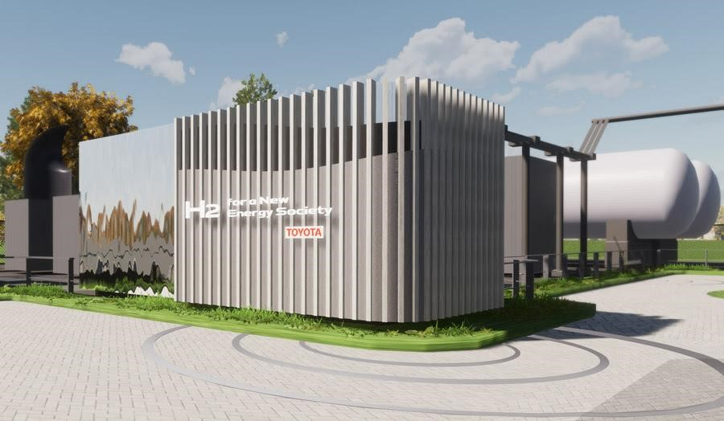
Aparência (Conforme instalado no DENSO Fukushima)

A Toyota Motor Corporation trabalha com a Prefeitura de Fukushima desde junho de 2021 para o desenvolvimento de novas cidades futuras usando hidrogênio como base. Como parte desses esforços, a Toyota tem colaborado com o Grupo DENSO para usar o hidrogênio junto com energia renovável para descarbonizar plantas.
A Toyota desenvolveu recentemente um novo equipamento que produz hidrogênio a partir da eletrólise da água usando a bateria e outras tecnologias do Mirai. O equipamento entrará em operação em Março em uma fábrica da DENSO Fukushima Corporation, que servirá como um local de implementação de tecnologia para promover seu uso generalizado daqui para frente. A montadora vai acelerar seus esforços para construir um modelo de equipamento de eletrólise, produzindo hidrogênio limpo para queimá-lo em um dos fornos a gás da fábrica.
Além disso, a Toyota divulgará os detalhes de seus esforços para construir esse modelo de utilização de hidrogênio, com o objetivo de expandir a implementação para a população de outras indústrias e regiões.
A utilização de hidrogênio na DENSO Fukushima será implementada como um projeto subsidiado pela Organização de Desenvolvimento de Nova Energia e Tecnologia Industrial (NEDO).
A Toyota posicionou o hidrogênio como um combustível crítico para a promoção de iniciativas destinadas a reduzir as emissões de CO2 para contribuir nos avanços rumo à neutralidade de carbono. Ao fazer isso, a marca visa promover o uso de hidrogênio não apenas por meio de veículos elétricos com célula de combustível (FCEVs), mas também com automóveis de passageiros, caminhões comerciais e ônibus, mas também por meio do uso generalizado de produtos com célula de combustível (FC), como o desenvolvimento e operação de teste de geradores estacionários. Para isso, a Toyota está trabalhando com vários parceiros da indústria nas áreas de produção, transporte, armazenamento e uso de hidrogênio.
No futuro, a Toyota espera contribuir para expandir as opções de produção de hidrogênio a partir do biogás gerado do esterco de gado na Tailândia, além de desenvolver equipamentos de eletrólise.

Características do equipamento de eletrólise
O equipamento de eletrólise, que utiliza a bateria FC do ônibus Mirai e Sora FC, foi recém-desenvolvido e aproveita a tecnologia que a Toyota cultivou ao longo de muitos anos de desenvolvimento do FCEV. Suas características são as seguintes:
1. As células usadas na pilha de eletrólise da Proton Exchange Membrane (PEM) são altamente confiáveis. Apoiadas pela produção em massa e resultados de uso de mais de sete milhões de células (o suficiente para aproximadamente 20.000 FCEVs) desde que o Mirai de primeira geração foi lançado em dezembro de 2014.
2. A Toyota usou titânio para o separador de pilha, que foi desenvolvido para FCEVs e é usado desde a primeira geração do Mirai. O objetivo foi aumentar a durabilidade exigida dos equipamentos de eletrólise utilizando a alta resistência à corrosão do titânio mantendo quase o mesmo nível de desempenho mesmo após 80.000 horas de operação para que possa ser usado com segurança por um longo período de tempo.
3. Mais de 90% dos componentes da bateria FC para FCEVs e instalações podem ser usados/compartilhados no processo de produção de eletrólise PEM. Isso permitirá que o desenvolvimento em massa atinja um nível de custo que permita seu uso generalizado.
Visão geral do equipamento de eletrólise
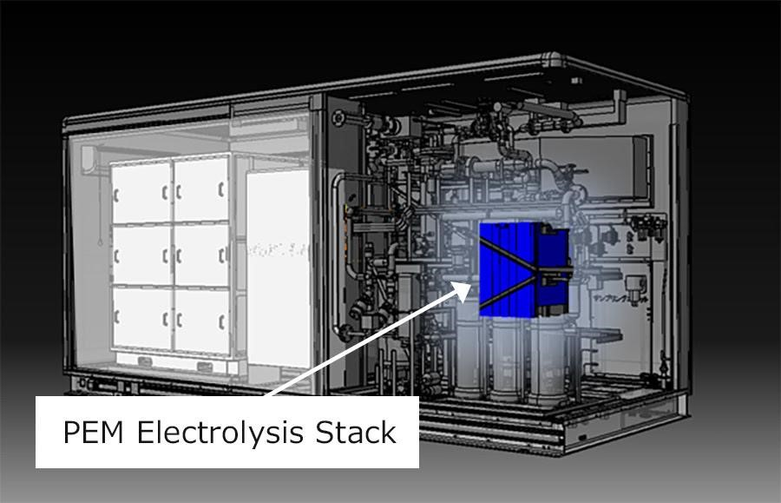
Estrutura interna do equipamento de eletrólise

Tamanho (C x L x A) | Aproximadamente. 2,3 m x 5,8 m x 2,8 m
Capacidade de  produção de hidrogênio | Aproximadamente. 8kg/hora
Energia de produção de hidrogênio | 53 kWh/1 kg de produção de hidrogênio
Tipo de pilha | Membrana de troca de  prótons (PEM)

_______________________________________________________________
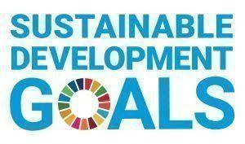
A Toyota Motor Corporation trabalha para desenvolver e fabricar produtos de alta qualidade, seguros e inovadores, além de serviços que criem felicidade ao oferecer mobilidade para todos. Acreditamos que a verdadeira conquista vem ao suportar nossos clientes, parceiros, colaboradores e as comunidades onde estamos inseridos. Desde a nossa fundação, há mais de 80 anos, em 1937, aplicamos nossos princípios na busca de uma sociedade mais inclusiva, sustentável e segura. Hoje, ao nos transformarmos em uma empresa de mobilidade, desenvolvendo tecnologias conectadas, automatizadas, compartilhadas e eletrificadas, nos mantemos fiéis aos nossos princípios e a muitos dos Objetivos de Desenvolvimento Sustentável da ONU, para contribuir com um mundo melhor, onde todos são livres para se locomover.

Mais informações
Toyota do Brasil -- Departamento de Comunicação

Kelly Buarque -- kbuarque@toyota.com.br
Kessia Santos -- kosantos@toyota.com.br

RPMA Comunicação
toyota@rpmacomunicacao.com.br

Guilherme Magna -- (11) 98600-8988
Leonardo de Araujo -- (11) 96084-0473
Raphaella Abrahão -- (11) 94188-7017
Fernando Irribarra -- (11) 97418-3710

Tel.: (11) 5501-4655
Site RPMA Comunicação

